「步行」依規定行走斑馬線 | 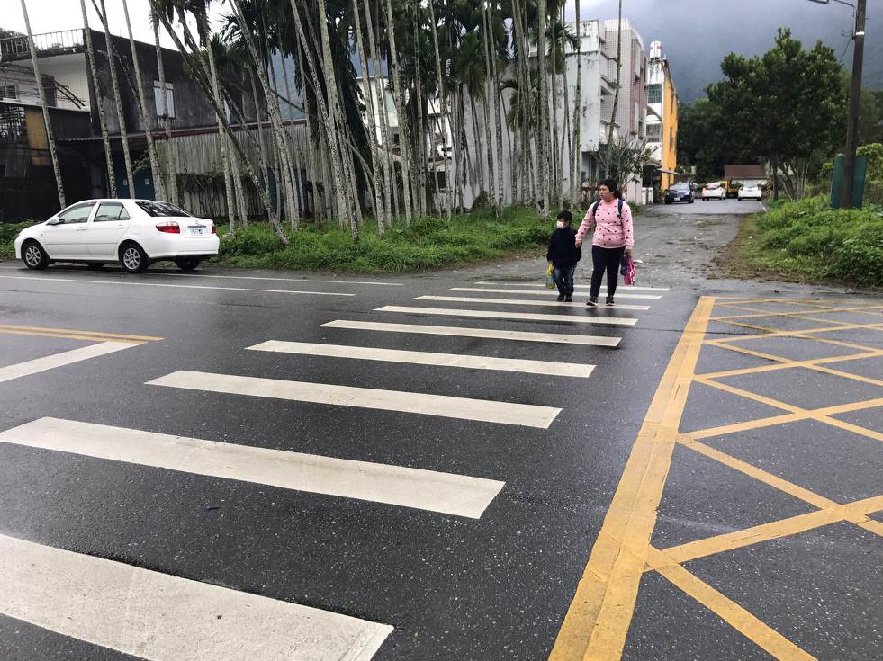
家長接送依序靠邊停車 | 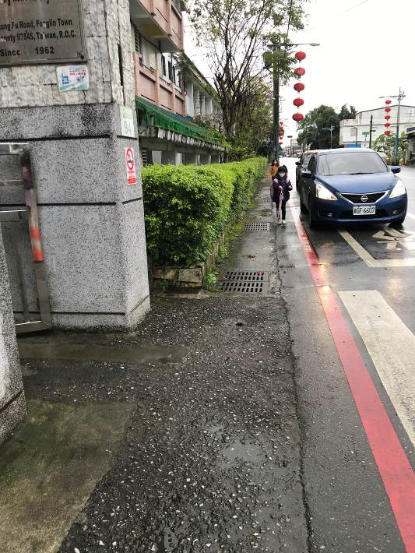
家長接送騎乘機車均應配戴安全帽 | 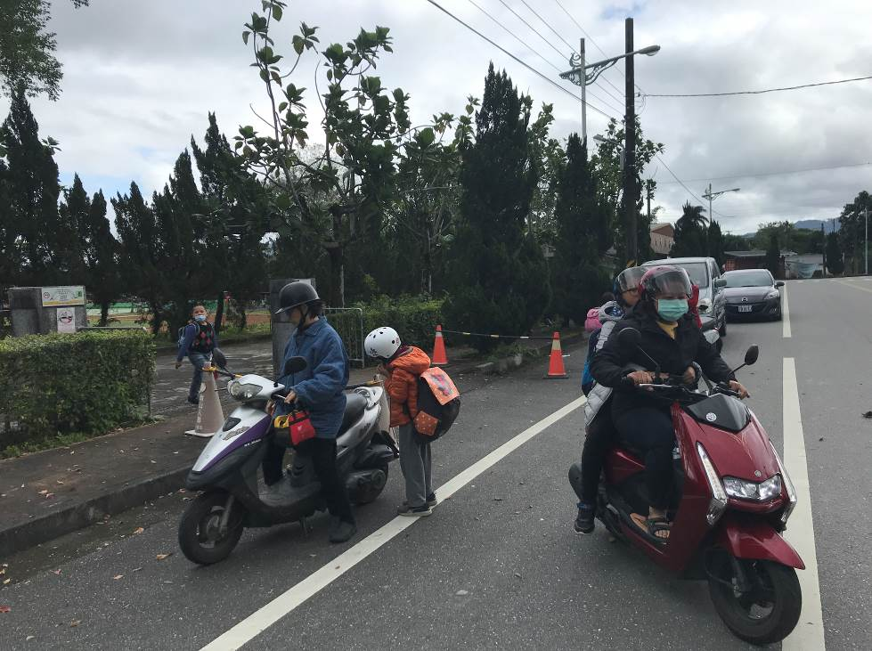
校門前之交通標線 | 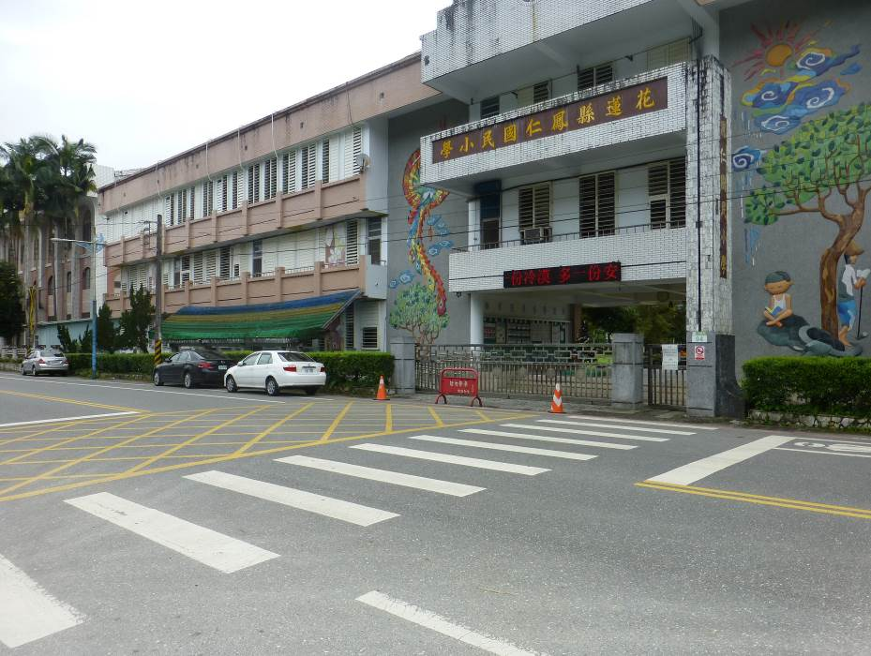

進入學校前有設立當心兒童的標誌 | 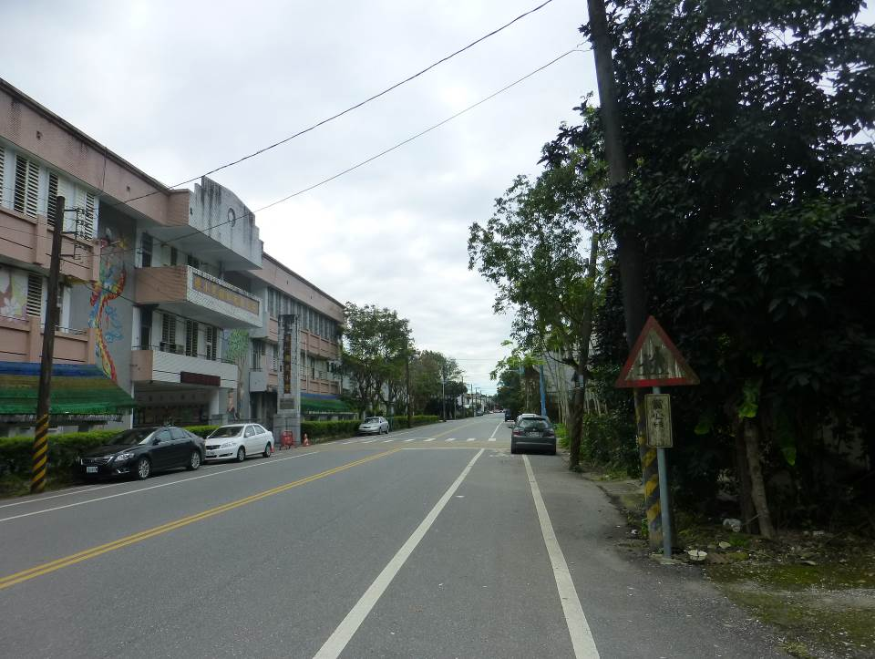
公園路通學步道 | 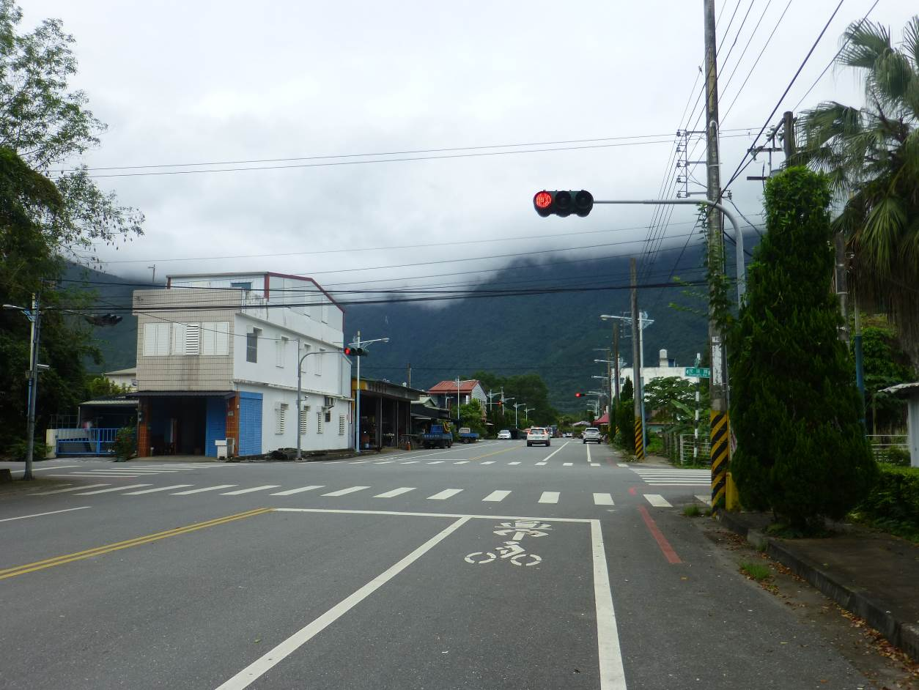

光復路通學步道 | 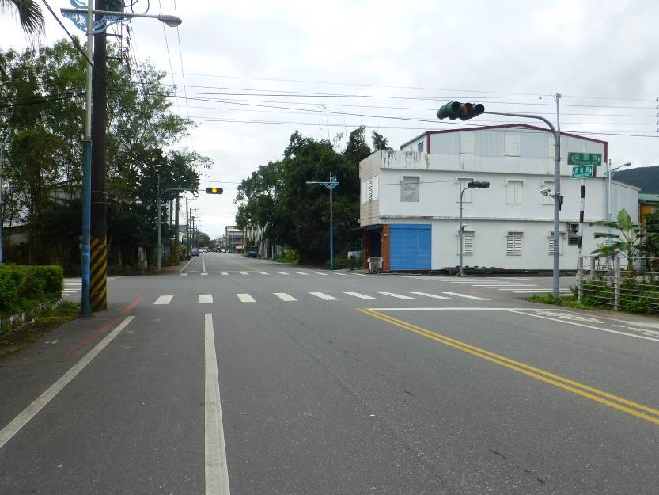
光復路通學步道 | 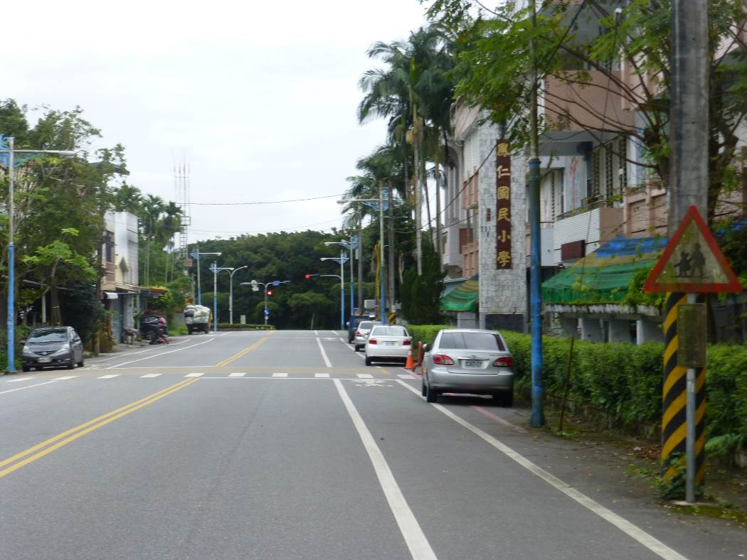

設置通學步道 | 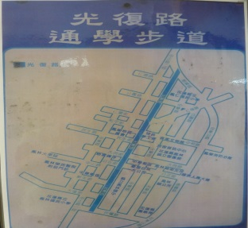
老師帶學生走在學校周邊實地體驗如何過馬路才安全。 | 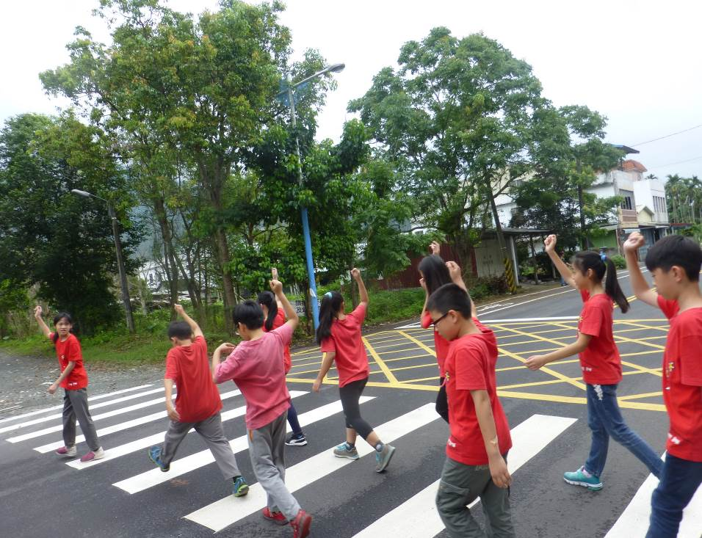
老師帶學生走在學校周邊實地體驗如何過馬路才安全。 | 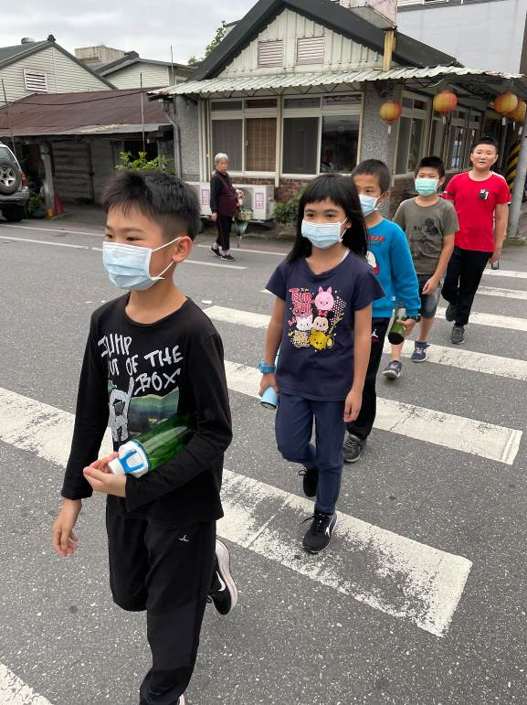
老師帶學生走在學校周邊實地體驗如何過馬路才安全。 | 